МИНОБРНАУКИ РОССИИ

ФЕДЕРАЛЬНОЕ ГОСУДАРСТВЕННОЕ БЮДЖЕТНОЕ ОБРАЗОВАТЕЛЬНОЕ УЧРЕЖДЕНИЕ

ВЫСШЕГО ОБРАЗОВАНИЯ

«НИЖЕГОРОДСКИЙ ГОСУДАРСТВЕННЫЙ ТЕХНИЧЕСКИЙ УНИВЕРСИТЕТ

им. Р.Е. АЛЕКСЕЕВА»

(НГТУ)

|  |  |  |
| --- | --- | --- |
| Институт | Институт радиоэлектроники и информационных технологий | |
| Направление подготовки | 09.03.02 Информационные системы и технологии | |
| Направленность (профиль) образовательной программы | | Информационные технологии в дизайне |
| Кафедра | Графические информационные системы | |

**ОТЧЕТ**

**по прохождению Ознакомительной практики**

|  |  |
| --- | --- |
| Выполнил |  |
| Студент гр. 23-ИСТ-4-1 | Шаров Е.А. |
| Руководитель практики от кафедры Филинских А.Д. | |
| Степень, звание | к.т.н., доцент |
|  |  |
|  |  |
| Отчет защищен с оценкой | _________________ |
| Дата защиты | «19» июля 2024 г. |

Нижний Новгород

2024 год

Оглавление

ИНДИВИДУАЛЬНОЕ ЗАДАНИЕ 3

Введение. 6

Основная часть отчета в соответствии с заданием на практику 7

Этапы реализации 11

Дизайн. 11

Разработка структуры сайта на HTML. 11

Применение CSS в HTML. 13

Применение JavaScript. 15

Заключение 20

Список литературы 21

Приложение 22

МИНОБРНАУКИ РОССИИ

ФЕДЕРАЛЬНОЕ ГОСУДАРСТВЕННОЕ БЮДЖЕТНОЕ ОБРАЗОВАТЕЛЬНОЕ УЧРЕЖДЕНИЕ

ВЫСШЕГО ОБРАЗОВАНИЯ

«НИЖЕГОРОДСКИЙ ГОСУДАРСТВЕННЫЙ ТЕХНИЧЕСКИЙ УНИВЕРСИТЕТ

им. Р.Е. АЛЕКСЕЕВА»

(НГТУ)

Кафедра Графические информационные системы

|  |  |
| --- | --- |
|  | Утверждаю: |
|  | Заведующий кафедрой |
|  | А.Д. Филинских |
|  | «06» июля 2024 г. |

# ИНДИВИДУАЛЬНОЕ ЗАДАНИЕ

на Учебную практику (Ознакомительная практика)

Студента гр. 23-ИСТ-4-1 Ф.И.О Шарова Е.А.

Направление подготовки/специальность: 09.03.02 Информационные системы и технологии

Профиль подготовки: Информационные технологии в дизайне

Место прохождения практики НГТУ им. Р.Е. Алексеева, кафедра «Графические информационные системы»

Время прохождения практики

Дата начала практики «06» июля 2024 г.

Дата окончания практики «19» июля 2024 г.

**Тема индивидуального задания:**

**Кулинарный сайт с использованием анимации (при помощи javascript)**

Содержание практики

*Во время прохождения практики студент обязан:*

**Ознакомиться:** С языком программирования – javascript, и различными способами верстки сайтов.

**Изучить:** Методы анимации с помощью javascript.

**Выполнить следующие виды работ по приобретению практических навыков:** создать собственный сайт с использованием javascript

Должность на практике практикант

Планируемые результаты обучения при прохождении практики

| **Планируемые результаты освоения образовательной программы** | **Планируемые результаты обучения при прохождении практики** | | | |
| --- | --- | --- | --- | --- |
| **Код компетенции** | **Знать** | **Уметь** | **Владеть** | |
| ОПК-1 Способен применять естественнонаучные и общеинженерные знания, методы математического анализа и моделирования, теоретического и экспериментального исследования в профессиональной деятельности | * основы математики, физики, вычислительной техники и программирования; | * решать стандартные профессиональные задачи с применением естественнонаучных и общеинженерных знаний, методов математического анализа и моделирования; | * навыками теоретического и экспериментального исследования объектов профессиональной деятельности; |
| ОПК-3 Способен решать стандартные задачи профессиональной деятельности на основе информационной и библиографической культуры с применением информационно-коммуникационных технологий и с учетом основных требований информационной безопасности; | * принципы, методы и средства решения стандартных задач профессиональной деятельности на основе информационной и библиографической культуры с применением информационно-коммуникационных технологий и с учетом основных требований информационной безопасности | - решать стандартные задачи профессиональной деятельности на основе информационной и библиографической культуры с применением информационно-коммуникационных технологий и с учетом основных требований информационной безопасности | * навыками подготовки обзоров, аннотаций, составления рефератов, научных докладов, публикаций и библиографии по научно-исследовательской работе с учетом требований информационной безопасности | |
| ОПК-6 Способен разрабатывать алгоритмы и программы, пригодные для практического применения в области информационных систем и технологий; | |  | | --- | | * основные языки программирования и работы с базами данных, операционные системы и оболочки, современные программные среды разработки информационных систем и технологий | | * применять языки программирования и работы с базами данных, современные программные среды разработки информационных систем и технологий для автоматизации бизнес-процессов, решения прикладных задач различных классов, ведения баз данных и информационных хранилищ | * навыками программирования, отладки и тестирования прототипов программно-технических комплексов задач | |

Руководитель практики от кафедры

Зав. каф. ГИС к.т.н, доцент Филинских А.Д,

(ученое звание и степень) (подпись) Ф.И.О.

Задание на практику получил:

Студент _____________ Шаров Е.А.

(подпись) (ФИО)

«06» июля 2024г.

**РАБОЧИЙ ГРАФИК (ПЛАН)**

**ПРОВЕДЕНИЯ Учебной практики**

Студента гр. 23-ИСТ-4-1 Ф.И.О. Шаров Е.А,________________

| №№ п/п | Разделы (этапы) практики | Сроки выполнения  с «6»_июля_2024 по «19»_июля_2024 | Отметка о выполнении (подпись руководителя практики) |
| --- | --- | --- | --- |
| 1 | **Подготовительный (организационный) этап** | 06 июля 2024г  07 июля 2024г. |  |
| 1.1 | Определение базы прохождения практики | 06 июля 2024 |  |
| 1.2 | Организационное собрание для разъяснения целей, задач, содержания и порядка прохождения практики | 07 июля 2024 |  |
| 1.3 | Получение индивидуального задания |  |  |
| 2 | **Выполнение индивидуального задания:** | 08 июля 2024г  17 июля 2024г |  |
| 2.1 | Подбор референсов для сайта | 08 июля 2024г |  |
| 2.2 | Разработка дизайна | 09 июля 2024г |  |
| 2.3 | Написание шаблона на HTML | 10 июля 2024г |  |
| 2.4 | Добавление стилей с помощью CSS | 11 июля 2024г |  |
| 2.5 | Внесение правок в структуру сайта | 12 июля 2024г |  |
| 2.6 | Написание кода на Javascript | 13 июля 2024г |  |
| 2.6 | Написание кода на Javascript | 14 июля 2024г |  |
| 2.6 | Написание кода на Javascript | 15 июля 2024г |  |
| 2.7 | **Внесение изменений в код с учетом ошибок** | 16 июля 2024г |  |
| 2.8 | **Проверка цельности и коректности работы сайта** | 17 июля 2024г |  |
| 2.9 |  |  |  |
| 3 | Заключительный этап | 18 июля 2024г  19 июля 2024г |  |
| 3.1 | *Написание и оформление отчета по практике* | 18 июля 2024г |  |
| 3.2 | *Защита отчета по практике* | 19 июля 2024г |  |

Руководитель практики от кафедры

доцент, к.т.н. _____________ _Филинских А.Д,_________

*(ученые звание и степень) (подпись)* Ф.И.О.

# Введение.

Практика является важной частью учебного процесса для обучающихся. Её ценность заключается в приобретении необходимых знаний и навыков для дальнейшего использования в профессиональной деятельности.

**Целью прохождение учебной практики** является закрепление теоретических знаний и методов применения JavaScript в области создания сайтов на языке HTML, создание анимаций на веб-странице с помощью JavaScript для улучшения восприятия пользователем информации, расположенной на сайте, а также, для улучшения дизайна и расширения возможностей онлайн сервиса.

Список компетенций:

Системные:

* Способность применять знания на практике;
* Освоение новых разделов программирования;
* Разработка уникального проекта;
* Развитие творческого мышления;
* Способность использовать разные методы реализации.

Инструментальные:

* Базовые знания в сфере программирования;
* Способность анализировать и находить информацию;
* Решение проблем (устранение собственных ошибок)

# Основная часть отчета в соответствии с заданием на практику

**Актуальность:** Сфера IT-технологий развивается очень быстро, приложения и сайты становятся более сложными в реализации, но гораздо более простыми и приятными для пользователя. В современном медиа-пространстве все более популярными становятся сайты с динамической анимацией. Благодаря методам такой анимации пользователь лучше воспринимает информацию на сайте, а у разработчика появляется преимущество в выборе подхода верстки.

**Цель**: Создание кулинарного сайта с использованием различных видов анимации на JavaScript (анимация при скроллинге, динамическая анимация при загрузке сайта), а также реализация поиска.

**Задачи:**

1. Изучить методы анимации на JavaScript.

*Подробнее:*

С помощью различных интернет сервисов собрать информацию о применении и создания анимации на сайтах.

1. Выбрать дополнительную JS библиотеку для расширения возможностей анимирования.

*Подробнее:*

Сравнить между собой библиотеки и плагины для анимации на JavaScript и выбрать наиболее подходящую для создание собственного проекта.

1. Создать дизайн, с помощью сервиса Figma, и сценарий анимации.

*Подробнее:*

Заранее прописать на готовом дизайне последовательное движение элементов относительно друг друга с учетом действий пользователя.

1. Сверстать сайт (HTML, CSS)

*Подробнее:*

Создать шаблон веб-страницы на HTML и подключить к нему таблицы стилей, прописанных в CSS файле.

1. Подключить плагины и дополнительные библиотеки JS и создать анимацию.

*Подробнее:*

Добавить в проект необходимые скрипты для подключения сторонних библиотек. Создать анимацию методами подключенной библиотеки.

1. Создать поиск.

*Подробнее:*

Прописать функцию поиска необходимой информации на языке JavaScript.

1. Отладить работу сайта.

*Подробнее:*

Проверить корректность работы всех анимаций и поиска.

Основными инструментами для разработки являются: HTML, CSS, JavaScript.

**HTML (HyperText Markup Language)** - это основной язык разметки веб-страниц. Он используется для создания структуры контента на веб-сайтах, определяя различные элементы страницы, такие как заголовки, параграфы, списки, ссылки, изображения и многое другое.

HTML работает путем использования тегов, которые являются ключевыми элементами языка. Теги обрамляют содержимое и указывают браузеру, как его следует интерпретировать. Например, тег <h1> обозначает заголовок первого уровня, а тег <p> - параграф.

Браузеры интерпретируют HTML-код и отображают веб-страницу в соответствии с инструкциями, заданными в тегах. Это позволяет создавать красивые и удобные для пользователя интерфейсы, а также делает возможным взаимодействие пользователей с содержимым страницы.

Кроме того, HTML может включать ссылки на другие ресурсы, такие как таблицы стилей CSS и скрипты JavaScript.

**CSS (Cascading Style Sheets)** - это язык описания внешнего вида веб-страниц. Он используется для стилизации элементов HTML, определяя их цвета, шрифты, размеры, отступы, положение на странице и другие аспекты дизайна.

CSS работает путем применения правил стилей к HTML-элементам с помощью селекторов. Каждое правило стиля состоит из селектора (указывает на элемент, к которому применяются стили) и объявления (определяет стили, которые должны быть применены). Например, с помощью CSS можно задать цвет текста заголовка <h1>, его размер и шрифт.

Основное преимущество CSS заключается в том, что он позволяет разделять структуру и содержимое веб-страницы от ее визуального оформления. Это делает код более чистым, удобным для поддержки и улучшает пользовательский опыт, позволяя создавать красивые и современные дизайны.

CSS также позволяет создавать адаптивные и отзывчивые дизайны, которые корректно отображаются на различных устройствах и экранах.

**JavaScript** - это интерпретируемый язык программирования, который применяется для создания интерактивных элементов на веб-страницах. JavaScript позволяет делать веб-страницы более динамичными и отзывчивыми, обеспечивая возможность взаимодействия пользователя с содержимым страницы, а также создавать различные функциональные возможности, такие как анимации, обработка событий, валидация форм и другие.

JavaScript работает на стороне клиента, то есть выполняется в браузере пользователя. Он может изменять содержимое страницы, обрабатывать пользовательские действия (например, клики мышью, нажатия клавиш), взаимодействовать с внешними данными и многое другое.

JavaScript в основном используется в сочетании с HTML и CSS, образуя так называемый "клиентский стек". HTML определяет структуру содержимого страницы, CSS - стилизацию, а JavaScript - логику и динамическое поведение. Эти три технологии вместе позволяют создавать современные и интерактивные веб-приложения.

## Этапы реализации

### Дизайн.

На первом этапе создания проекта была разработана идея сайта и его дизайн. Идеей для реализации задания стало создание небольшого сайта о еде. По задумке сайт должен был вмещать в себя все основные элементы веб-сервиса, так же иметь достаточное количество блоков и элементов, чтобы можно было реализовать разные виды анимации и поиск. Сайт не должен включать в себя большое количество информации, так как создается не для глобального использования, а для закрепления навыков, полученных во время практики. Дизайн разрабатывался на онлайн платформе Figma.

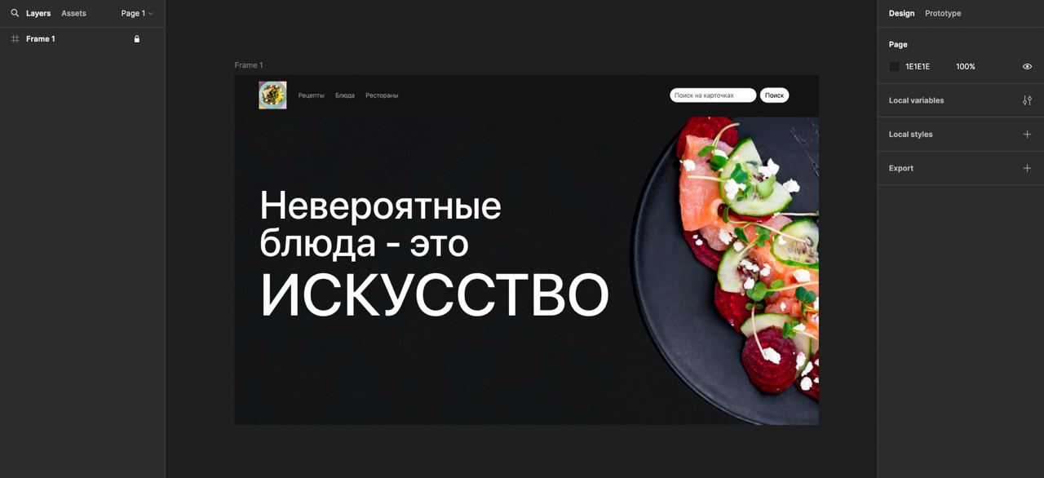

(Рис. 1 – Создание дизайна в Figma)

### Разработка структуры сайта на HTML.

В качестве программы для реализации проекта была выбрана интегрированная среда разработки Visual Studio Code. Так же для создания более динамичного шаблона использовался Bootstrap 5.

**Bootstrap 5** - это самый популярный фреймворк front-end разработки, который используется для создания адаптивных и кросс-браузерных веб-приложений и сайтов. Он предоставляет разработчикам готовые компоненты, сетки, стили и JavaScript плагины для упрощения процесса верстки и создания стильного дизайна.

Изначально, был создан файл формата .htm. Навигационная панель была создана с помощью встроенных классов Bootstrap 5 (тега <nav>).

В проекте использовались теги:

* **<div>:** Этот тег используется для создания блочных элементов, которые позволяют группировать другие элементы внутри себя для структурирования содержимого на веб-странице.
* **<a>:** Тег <a> используется для создания ссылок на другие веб-страницы, документы, изображения, аудиофайлы и другие ресурсы в Интернете.
* **<button>:** Этот тег создает кнопку на веб-странице, которую пользователь может активировать для выполнения какого-либо действия.
* **<span>:** <span> - это строчный элемент, который позволяет применять стили к отдельным частям текста или других элементов на странице.
* **<ul>:** <ul> создает упорядоченный список, элементы которого могут быть отформатированы как маркированные точками.
* **<li>:** Тег <li> используется для создания элементов списка внутри тегов <ul> или <ol>. Каждый <li> представляет собой отдельный пункт списка.
* **<form>:** Тег <form> используется для создания HTML-форм на веб-странице, которые позволяют пользователям вводить данные, которые могут быть отправлены на сервер для обработки.
* **<h1>:** Этот тег создает заголовок первого уровня, который обычно используется для самого важного заголовка на веб-странице.
* **<p>:** Тег <p> используется для создания абзацев текста на веб-странице.
* **<img>:** Тег <img> вставляет изображение на веб-страницу. Он имеет атрибуты для указания пути к изображению, его ширины, высоты и других параметров.
* **<footer>:** Тег <footer> обычно используется для определения нижней части содержимого страницы или блока.
* **<section>:** Этот тег используется для группировки контента в области, которая может иметь свою тему или функциональное назначение.
* **<script>:** Тег <script> встраивает JavaScript код непосредственно в HTML документ, что позволяет добавить интерактивность и функциональность на веб-страницу.

Также используются встроенные классы Bootstrap 5 для создание разметки такие как: navbar, container-fluid, row, text-center, card-body, col-sm и многие другие.

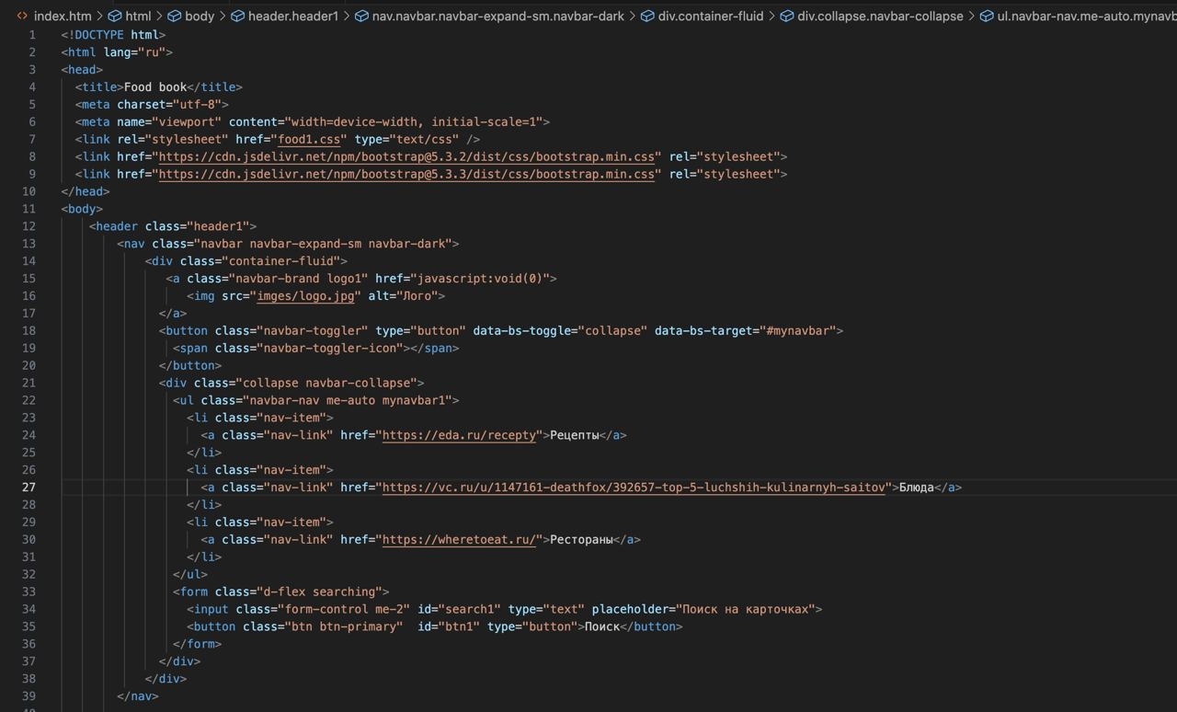

(Рис. 2 – пример кода из практики на HTML)

### Применение CSS в HTML.

После создания макета сайта с помощью HTML был создан файл формата .css и подключен к HTML файлу. В CSS прописывались дополнительные параметры, отвечающие за дизайн и размещение элементов.

Указывались такие свойства, как:

* **Padding (отступ)** – это CSS-свойство, которое устанавливает отступ вокруг содержимого элемента внутри его рамки. Позволяет контролировать пространство между содержимым элемента и его внешними границами.
* **Margin (внешний отступ)** – это CSS-свойство, которое устанавливает расстояние между элементом и его окружением. Определяет пространство вокруг элемента.
* **Color (цвет)** – это свойство позволяет задавать цвет текста внутри элемента или цвет границ, фона и других декоративных элементов.
* **Background-color (цвет фона)** – это свойство, которое устанавливает цвет фона элемента. Может быть применено к любому элементу веб-страницы.
* **Font-size (размер шрифта)** – это свойство, которое определяет размер шрифта текста внутри элемента. Размер указывается в пикселях, процентах или других единицах измерения.
* **Width (ширина)** – это свойство, которое устанавливает ширину элемента. Может быть указана как фиксированная ширина в пикселях, процентах или других единицах измерения.
* **Flex (гибкость)** – это CSS-свойство, которое применяется к контейнеру и позволяет управлять распределением и выравниванием его дочерних элементов. Гибкость позволяет легко создавать адаптивные макеты на основе множества устройств и экранов.

И другие.

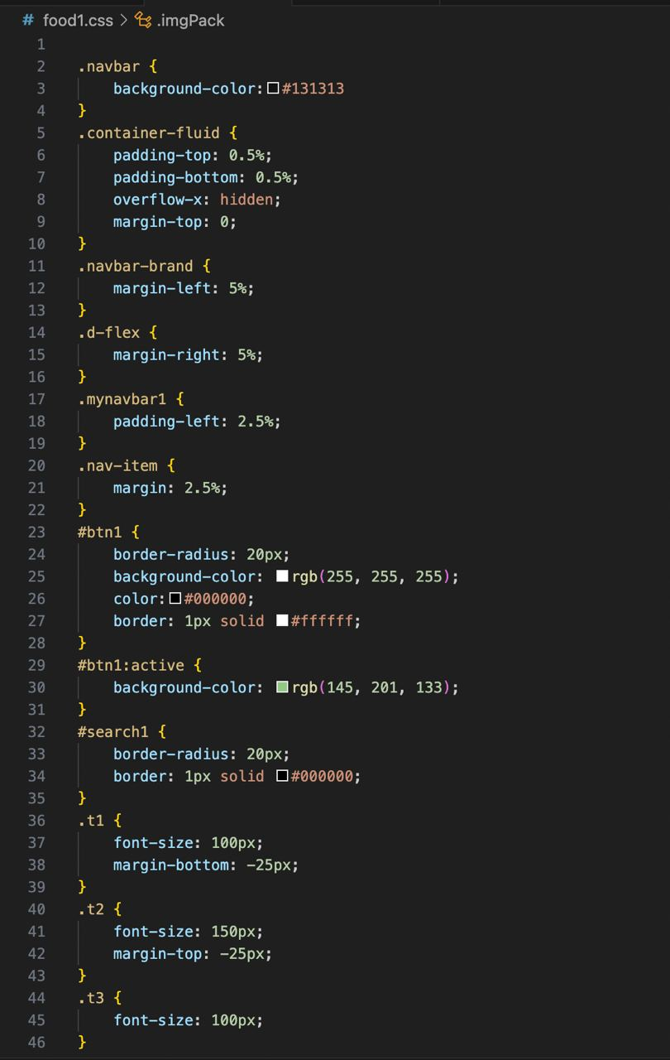

(Рис. 3 – пример кода из практики на CSS)

### Применение JavaScript.

После подключения каскадной таблицы стилей был создан файл с расширением .js, который подключался к HTML файлу. На JavaScript была реализована вся анимация на сайте, а также функция поиска на карточках. Последовательность анимации продумывалась заранее. Также, подключалась дополнительная библиотека GSAP и плагин ScrollTrigger.

**GSAP (GreenSock Animation Platform)** – это мощная библиотека анимации для веб-разработчиков. GSAP позволяет создавать высокопроизводительные анимации на веб-страницах с использованием JavaScript. Эта платформа предоставляет широкий набор инструментов и функций для создания разнообразных анимаций, включая движение, изменение размеров, вращение, эффекты и многое другое.

**ScrollTrigger** – это часть GreenSock Animation Platform (GSAP) и является дополнительным плагином, который позволяет создавать анимации на основе скроллинга на веб-страницах. ScrollTrigger обеспечивает возможность запуска анимаций и изменения состояния элементов в зависимости от прокрутки страницы пользователя.

С помощью ScrollTrigger разработчики могут устанавливать точные условия для запуска анимаций при прокрутке, такие как позиция элемента на экране, прокрученное расстояние, направление прокрутки и другие параметры. Это позволяет создавать интерактивные эффекты, анимированные элементы и параллакс эффекты, которые делают веб-страницу более привлекательной и динамичной.

Перед созданием функций для анимации была создана константа, которая являлась таймлайном.

**Const tl = gsap.timeline()** – это JavaScript код, который используется для создания временной шкалы (timeline) с помощью библиотеки GSAP (GreenSock Animation Platform).

В этой команде gsap.timeline() инициализирует новую временную шкалу, которая позволяет управлять последовательным выполнением анимаций.

Далее, для таймлайна использовалась функция **.fromTo**, которая включала в себя три аргумента: элемент, который будет анимирован, начальное положение и конечное.

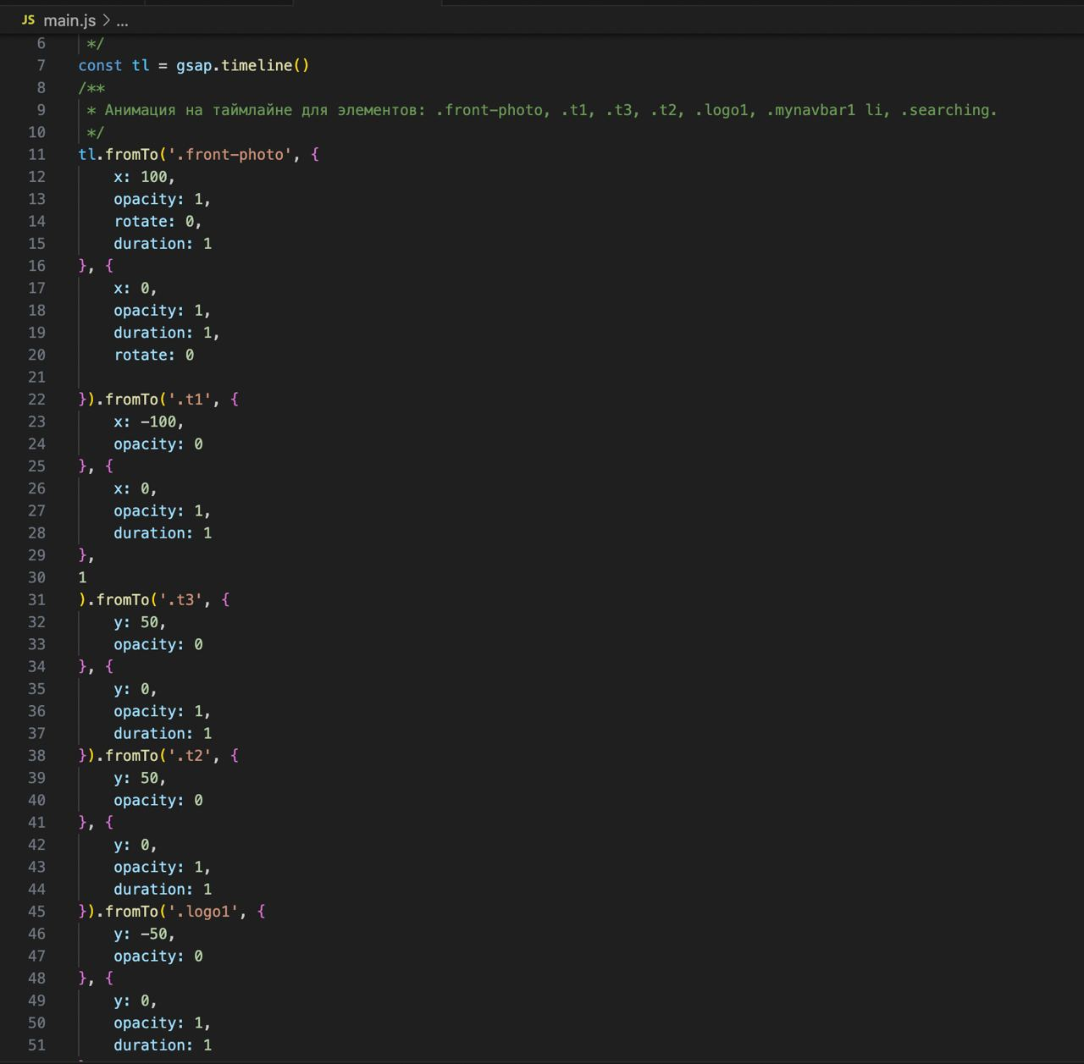

(Рис. 4 – пример функций анимации на таймлайне)

Для анимации при скроллинге подключался плагин ScrollTrigger, и использовались его функции такие, как: gsap.to и gsap.from.

**gsap.to**: Этот метод позволяет анимировать элементы, переводя их из текущего состояния в указанное состояние. Вы указываете объект, который хотите анимировать, и желаемые свойства, к которым этот объект должен быть анимирован. Например, анимация изменения положения, размера, цвета и других свойств элементов.

**gsap.from**: Этот метод работает аналогично gsap.to, но с одним ключевым отличием. Вместо того, чтобы анимировать элемент к указанному состоянию, gsap.from анимирует элемент из указанного состояния в его текущее состояние.

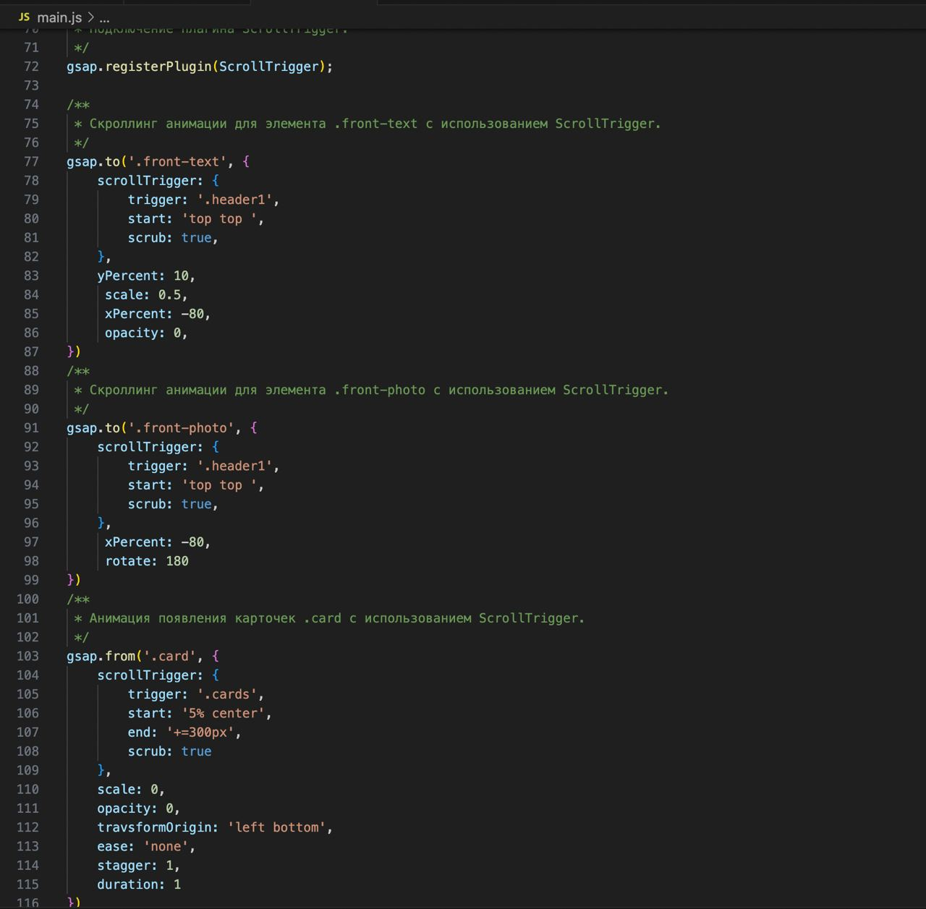

(Рис. 5 – пример подключения плагина ScrollTrigger и функции анимации при скроллинге)

Был реализован поиск на сайте с помощью отдельно прописанных функций.

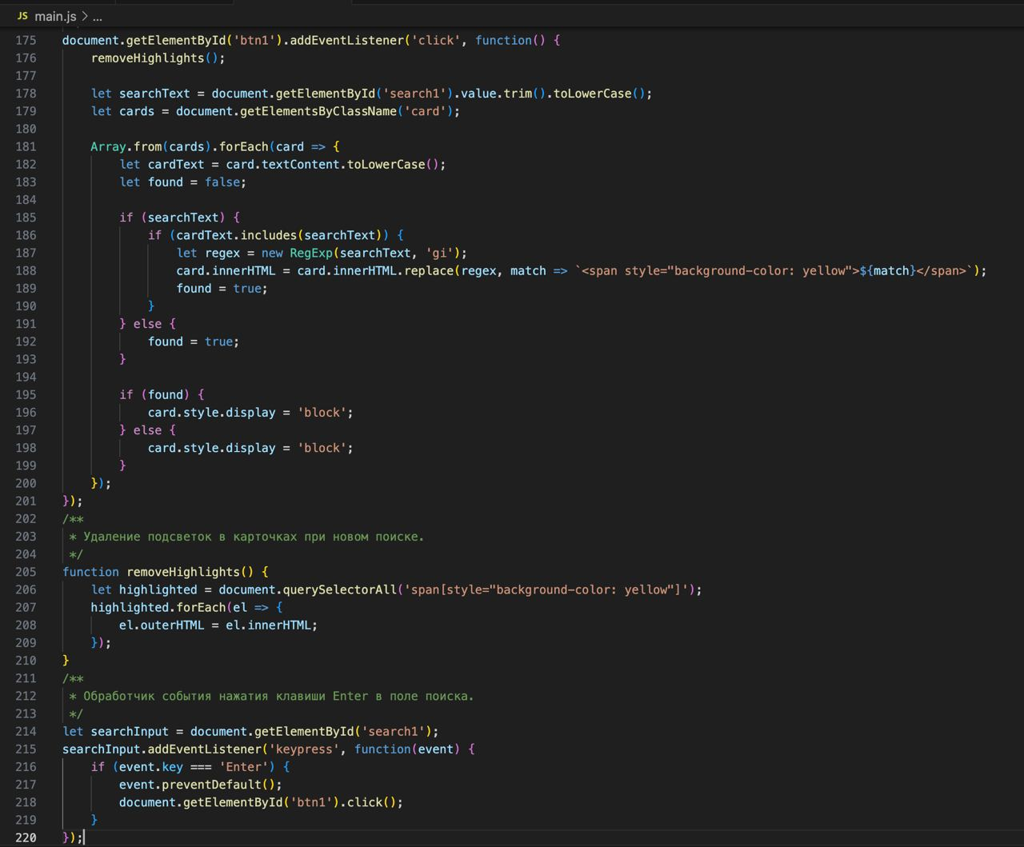

(Рис. 6 – реализация функций поиска на JavaScript)

# Заключение

В ходе прохождения практики били достигнуты все цели и поставленные задачи. В процессе работы над проектом были изучены и применены следующие технологии:

* HTML: для создания структуры сайта и размещения на нём блоков информации.
* CSS: для улучшения внешнего вида сайта.
* JavaScript: для создания анимации и функции поиска на сайте.

В результате выполнения проекта был создан современный, привлекательный веб-сайт с динамической анимацией, были получены навыки, которые пригодятся в дальнейшем для реализации более сложных и крупных проектов.

Практика позволила улучшить свои знания в области программирования и помогла определить дальнейшую сферу деятельности, в которой я хочу развиваться, как профессиональный специалист.

# Список литературы

|  |  |
| --- | --- |
| [1] | «Документация Angular,» [В Интернете]. Available: https://angular.io/docs. |
| [2] | Иванов, *Руководство по Ангуляр,* сайт www. angular.com. |
| [3] | Д. Дакетт, HTML и CSS. Разработка и дизайн веб-сайтов.. |
| [4] | Д. Флэнаран, JavaScript: карманный справочник, 2013. |
| [5] | «GSAP,» [В Интернете]. Available: https://gsap.com/. [Дата обращения: 12 Июль 2024]. |
| [6] | Р. Томаль, Бесплатное руководство по Основам Web-дизайна. |
| [7] | «Онлайн учебник JavaScript,» [В Интернете]. Available: https://learn.javascript.ru/. [Дата обращения: 14 Июль 2024]. |
| [8] | П. Рэнд, Дизайн. Форма и хаос. |
| [9] | Б. Хеник, HTML и CSS. Путь к совершенству. |
| [10] | «W3 schools,» [В Интернете]. Available: https://www.w3schools.com/. [Дата обращения: 12 Июль 2024]. |

# Приложение

**Код из файла index.htm**

<!DOCTYPE html>

<html lang="ru">

<head>

<title>Food book</title>

<meta charset="utf-8">

<meta name="viewport" content="width=device-width, initial-scale=1">

<link rel="stylesheet" href="food1.css" type="text/css" />

<link href="https://cdn.jsdelivr.net/npm/bootstrap@5.3.2/dist/css/bootstrap.min.css" rel="stylesheet">

<link href="https://cdn.jsdelivr.net/npm/bootstrap@5.3.3/dist/css/bootstrap.min.css" rel="stylesheet">

</head>

<body>

<header class="header1">

<nav class="navbar navbar-expand-sm navbar-dark">

<div class="container-fluid">

<a class="navbar-brand logo1" href="javascript:void(0)">

<img src="imges/logo.jpg" alt="Лого">

</a>

<button class="navbar-toggler" type="button" data-bs-toggle="collapse" data-bs-target="#mynavbar">

<span class="navbar-toggler-icon"></span>

</button>

<div class="collapse navbar-collapse">

<ul class="navbar-nav me-auto mynavbar1">

<li class="nav-item">

<a class="nav-link" href="https://eda.ru/recepty">Рецепты</a>

</li>

<li class="nav-item">

<a class="nav-link" href="https://vc.ru/u/1147161-deathfox/392657-top-5-luchshih-kulinarnyh-saitov">Блюда</a>

</li>

<li class="nav-item">

<a class="nav-link" href="https://wheretoeat.ru/">Рестораны</a>

</li>

</ul>

<form class="d-flex searching">

<input class="form-control me-2" id="search1" type="text" placeholder="Поиск на карточках">

<button class="btn btn-primary" id="btn1" type="button">Поиск</button>

</form>

</div>

</div>

</nav>

<div class="container-fluid fon">

<div class="front">

<div class="front-text">

<H1 class="t1">Невероятные </H1>

<H1 class="t3">блюда - это </H1>

<H1 class="t2">ИСКУССТВО</H1>

</div>

<div class="front-photo">

<img src="imges/food3.png" class="photo1" alt="Los Angeles">

</div>

</div>

</div>

</header>

<div class="container mt-3 cards">

<div class="row">

<div class="col-sm-4">

<h2 class="eat-title text-center">Японская кухня</h2>

<div class="card" style="width:400px">

<img class="card-img-top photo2" src="imges/asia.jpg">

<div class="card-body">

<h4 class="card-title text-center">日本料理</h4>

<p class="card-text text-center">Отличается предпочтением натуральных, минимально обработанных продуктов, широким применением морепродуктов, сезонностью.</p>

</div>

</div>

</div>

<div class="col-sm-4">

<h2 class="eat-title text-center">Французкая кухня</h2>

<div class="card" style="width:400px">

<img class="card-img-top photo2" src="imges/franch.jpg">

<div class="card-body">

<h4 class="card-title text-center">Cuisine française</h4>

<p class="card-text text-center">Традиционная кухня Франции, условно разделена на 2 основные ветви — региональную народную и изысканную аристократическую.</p>

</div>

</div>

</div>

<div class="col-sm-4">

<h2 class="eat-title text-center">Итальянская кухня</h2>

<div class="card" style="width:400px">

<img class="card-img-top photo2" src="imges/spain.jpg">

<div class="card-body">

<h4 class="card-title text-center">Cucina italiana</h4>

<p class="card-text text-center">Традиционная кухня Италии, распространённая и популярная во всём мире, благодаря таким блюдам, как пицца и спагетти.</p>

</div>

</div>

</div>

</div>

<br>

</div>

<div class="container-fluid fon sh">

<div class="front">

<div class="front-photo2 img-parr">

<img src="imges/ramsi.jpeg" class="gordon" alt="Los Angeles">

</div>

<div class="front-text2 text-center text-parr ">

<h1 id="shef">Великие шефы</h1>

<p>Шеф-повары - это те мастера кулинарии, чье искусство способно <br>

поразить и вдохновить. Они являются настоящими архитекторами <br>

в мире вкуса и гастрономии, способными превратить обычные <br>

продукты в настоящие произведения искусства. Великие <br>

шеф-повара не только виртуозно владеют навыками приготовления <br>

блюд, но и обладают безграничной страстью к кулинарии и <br>

постоянным желанием совершенствоваться.</p>

</div>

</div>

</div>

<div class="container mt-3 photos">

<div class="row">

<div class="col-sm-2 imgPack">

<img src="imges/img1.jpg" class="img-fluid" alt="Изображение 1">

</div>

<div class="col-sm-2 imgPack">

<img src="imges/img2.jpg" class="img-fluid" alt="Изображение 2">

</div>

<div class="col-sm-2 imgPack">

<img src="imges/img3.jpg" class="img-fluid" alt="Изображение 3">

</div>

<div class="col-sm-2 imgPack">

<img src="imges/img4.jpg" class="img-fluid" alt="Изображение 4">

</div>

<div class="col-sm-2 imgPack">

<img src="imges/img5.jpg" class="img-fluid" alt="Изображение 5">

</div>

<div class="col-sm-2 imgPack">

<img src="imges/img6.jpg" class="img-fluid" alt="Изображение 6">

</div>

</div>

</div>

<br>

<footer class="text-center text-lg-start bg-body-tertiary text-muted">

<section class="d-flex justify-content-center justify-content-lg-between p-4 border-bottom">

<div class="me-5 d-none d-lg-block">

<span>Воспользуйтесь нашими сервисами</span>

</div>

</section>

<section class="">

<div class="container text-center text-md-start mt-5">

<div class="row mt-3">

<div class="col-md-3 col-lg-4 col-xl-3 mx-auto mb-4">

<h6 class="text-uppercase fw-bold mb-4">

<i class="fas fa-gem me-3"></i>Мировые блюда

</h6>

<p>

Еда всего мира находится здесь. Вы можете спокойно найти любой рецепт в интернете и приготовить что-то сами. Или пойти в ресторан.

</p>

</div>

<div class="col-md-2 col-lg-2 col-xl-2 mx-auto mb-4">

<h6 class="text-uppercase fw-bold mb-4">

Рестораны

</h6>

<p>

<a class="text-reset">Central (Лима, Перу)</a>

</p>

<p>

<a class="text-reset">Disfrutar (Барселона, Испания)</a>

</p>

<p>

<a class="text-reset">Diverxo (Мадрид, Испания)</a>

</p>

<p>

<a class="text-reset">Asador Etxebarri (Ачондо, Испания)</a>

</p>

</div>

<div class="col-md-3 col-lg-2 col-xl-2 mx-auto mb-4">

<h6 class="text-uppercase fw-bold mb-4">

Лучшие блюда

</h6>

<p>

<a class="text-reset">МАССАМАН КАРРИ, ТАИЛАНД</a>

</p>

<p>

<a class="text-reset">НЕАПОЛИТАНСКАЯ ПИЦЦА, ИТАЛИЯ</a>

</p>

<p>

<a class="text-reset">ШОКОЛАД, МЕКСИКА</a>

</p>

<p>

<a class="text-reset">СУШИ, ЯПОНИЯ</a>

</p>

</div>

<div class="col-md-4 col-lg-3 col-xl-3 mx-auto mb-md-0 mb-4">

<h6 class="text-uppercase fw-bold mb-4">Контакты</h6>

<p><i class="fas fa-home me-3"></i> Россия, Нижний Новгород</p>

<p><i class="fas fa-phone me-3"></i> + 7 900 000 00 00</p>

<p><i class="fas fa-print me-3"></i> + 7 000 111 11 11</p>

</div>

</div>

</div>

</section>

<div class="text-center p-4" style="background-color: rgba(0, 0, 0, 0.05);">

© 2024

</div>

</footer>

<script src="https://cdn.jsdelivr.net/npm/bootstrap@5.3.3/dist/js/bootstrap.bundle.min.js"></script>

<script src="https://cdnjs.cloudflare.com/ajax/libs/gsap/3.9.1/ScrollTrigger.min.js"></script>

<script src="https://cdn.jsdelivr.net/npm/gsap@3.9.0/dist/gsap.min.js"></script>

<script src="main.js"></script>

</body>

</html>

**Код из файла food1.css**

.navbar {

background-color:#131313

}

.container-fluid {

padding-top: 0.5%;

padding-bottom: 0.5%;

overflow-x: hidden;

margin-top: 0;

}

.navbar-brand {

margin-left: 5%;

}

.d-flex {

margin-right: 5%;

}

.mynavbar1 {

padding-left: 2.5%;

}

.nav-item {

margin: 2.5%;

}

#btn1 {

border-radius: 20px;

background-color: rgb(255, 255, 255);

color:#000000;

border: 1px solid #ffffff;

}

#btn1:active {

background-color: rgb(145, 201, 133);

}

#search1 {

border-radius: 20px;

border: 1px solid #000000;

}

.t1 {

font-size: 100px;

margin-bottom: -25px;

}

.t2 {

font-size: 150px;

margin-top: -25px;

}

.t3 {

font-size: 100px;

}

.front {

display: flex;

flex: 1;

overflow: hidden;

width: 50%;

position: relative;

width: 100vw;

overflow-x: hidden;

margin-top: -5%;

}

.front-text {

flex: 1;

margin-top: 15%;

margin-left: 5%;

color:#ffffff

}

.front-photo {

margin-right:-25%;

}

.photo1 {

width: 200%;

height: auto;

max-width: 100%;

display: block;

margin-left: 5%;

margin-top: -5%;

}

.fon {

background-image: url("imges/1.jpg");

}

.cards {

padding-top: 5%;

padding-bottom: 5%;

}

.gordon {

width: 110%;

}

.front-photo2 {

padding-top: 14%;

padding-bottom: 10%;

padding-left: 15%;

}

.front-text2 {

color: #ffffff;

padding-top: 20%;

padding-left: 12%;

}

#shef {

font-size: 400%;

}

.photos {

padding-top: 10%;

padding-bottom: 10%;

overflow: hidden;

}

.imgPack {

transform: translateX(200%);

}

**Код из файла main.js**

/**

* Создание анимаций с помощью GSAP.

*/

/**

* Создание таймлайна для последовательных анимаций.

*/

const tl = gsap.timeline()

/**

* Анимация на таймлайне для элементов: .front-photo, .t1, .t3, .t2, .logo1, .mynavbar1 li, .searching.

*/

tl.fromTo('.front-photo', {

x: 100,

opacity: 1,

rotate: 0,

duration: 1

}, {

x: 0,

opacity: 1,

duration: 1,

rotate: 0

}).fromTo('.t1', {

x: -100,

opacity: 0

}, {

x: 0,

opacity: 1,

duration: 1

},

1

).fromTo('.t3', {

y: 50,

opacity: 0

}, {

y: 0,

opacity: 1,

duration: 1

}).fromTo('.t2', {

y: 50,

opacity: 0

}, {

y: 0,

opacity: 1,

duration: 1

}).fromTo('.logo1', {

y: -50,

opacity: 0

}, {

y: 0,

opacity: 1,

duration: 1

},

3).fromTo('.mynavbar1 li', {

y: -50,

opacity: 0

}, {

y: 0,

opacity: 1,

duration: 1,

stagger: 0.15

}).fromTo('.searching', {

y: -50,

opacity: 0

}, {

y: 0,

opacity: 1,

duration: 1,

})

/**

* Подключение плагина ScrollTrigger.

*/

gsap.registerPlugin(ScrollTrigger);

/**

* Скроллинг анимации для элемента .front-text с использованием ScrollTrigger.

*/

gsap.to('.front-text', {

scrollTrigger: {

trigger: '.header1',

start: 'top top ',

scrub: true,

},

yPercent: 10,

scale: 0.5,

xPercent: -80,

opacity: 0,

})

/**

* Скроллинг анимации для элемента .front-photo с использованием ScrollTrigger.

*/

gsap.to('.front-photo', {

scrollTrigger: {

trigger: '.header1',

start: 'top top ',

scrub: true,

},

xPercent: -80,

rotate: 180

})

/**

* Анимация появления карточек .card с использованием ScrollTrigger.

*/

gsap.from('.card', {

scrollTrigger: {

trigger: '.cards',

start: '5% center',

end: '+=300px',

scrub: true

},

scale: 0,

opacity: 0,

travsformOrigin: 'left bottom',

ease: 'none',

stagger: 1,

duration: 1

})

/**

* Скроллинг анимации для элемента .eat-title с использованием ScrollTrigger.

*/

gsap.from('.eat-title', {

scrollTrigger: {

trigger: '.cards',

start: '5% center',

end: '+=300px',

scrub: true

},

scale: 0,

opacity: 0,

travsformOrigin: 'top bottom',

ease: 'none',

stagger: 1,

duration: 1

})

/**

* Скроллинг анимации для элемента .img-parr с использованием ScrollTrigger.

*/

gsap.to('.img-parr', {

scrollTrigger: {

trigger: '.sh',

scrub: true,

},

yPercent: -10,

})

/**

* Скроллинг анимации для элемента .text-parr с использованием ScrollTrigger.

*/

gsap.to('.text-parr', {

scrollTrigger: {

trigger: '.sh',

scrub: true,

},

yPercent: 15,

})

/**

* Константа, содержащая в себе массив элементов .imgPack.

*/

const items = gsap.utils.toArray('.imgPack')

/**

* Скроллинг анимации для константы items с использованием ScrollTrigger.

*/

gsap.to( items, {

scrollTrigger: {

trigger: '.photos',

start: '-30% center',

scrub: true,

},

xPercent: -250,

})

/**

* Обработчик нажатия кнопки поиска.

* Функция производит поиск слова на карточке.

* При удачном поиске слово выделяется желтым цветом,

* при отсутствии найденного слова карточки остаются без изменений.

*/

document.getElementById('btn1').addEventListener('click', function() {

removeHighlights();

let searchText = document.getElementById('search1').value.trim().toLowerCase();

let cards = document.getElementsByClassName('card');

Array.from(cards).forEach(card => {

let cardText = card.textContent.toLowerCase();

let found = false;

if (searchText) {

if (cardText.includes(searchText)) {

let regex = new RegExp(searchText, 'gi');

card.innerHTML = card.innerHTML.replace(regex, match => `<span style="background-color: yellow">${match}</span>`);

found = true;

}

} else {

found = true;

}

if (found) {

card.style.display = 'block';

} else {

card.style.display = 'block';

}

});

});

/**

* Удаление подсветок в карточках при новом поиске.

*/

function removeHighlights() {

let highlighted = document.querySelectorAll('span[style="background-color: yellow"]');

highlighted.forEach(el => {

el.outerHTML = el.innerHTML;

});

}

/**

* Обработчик события нажатия клавиши Enter в поле поиска.

*/

let searchInput = document.getElementById('search1');

searchInput.addEventListener('keypress', function(event) {

if (event.key === 'Enter') {

event.preventDefault();

document.getElementById('btn1').click();

}

});